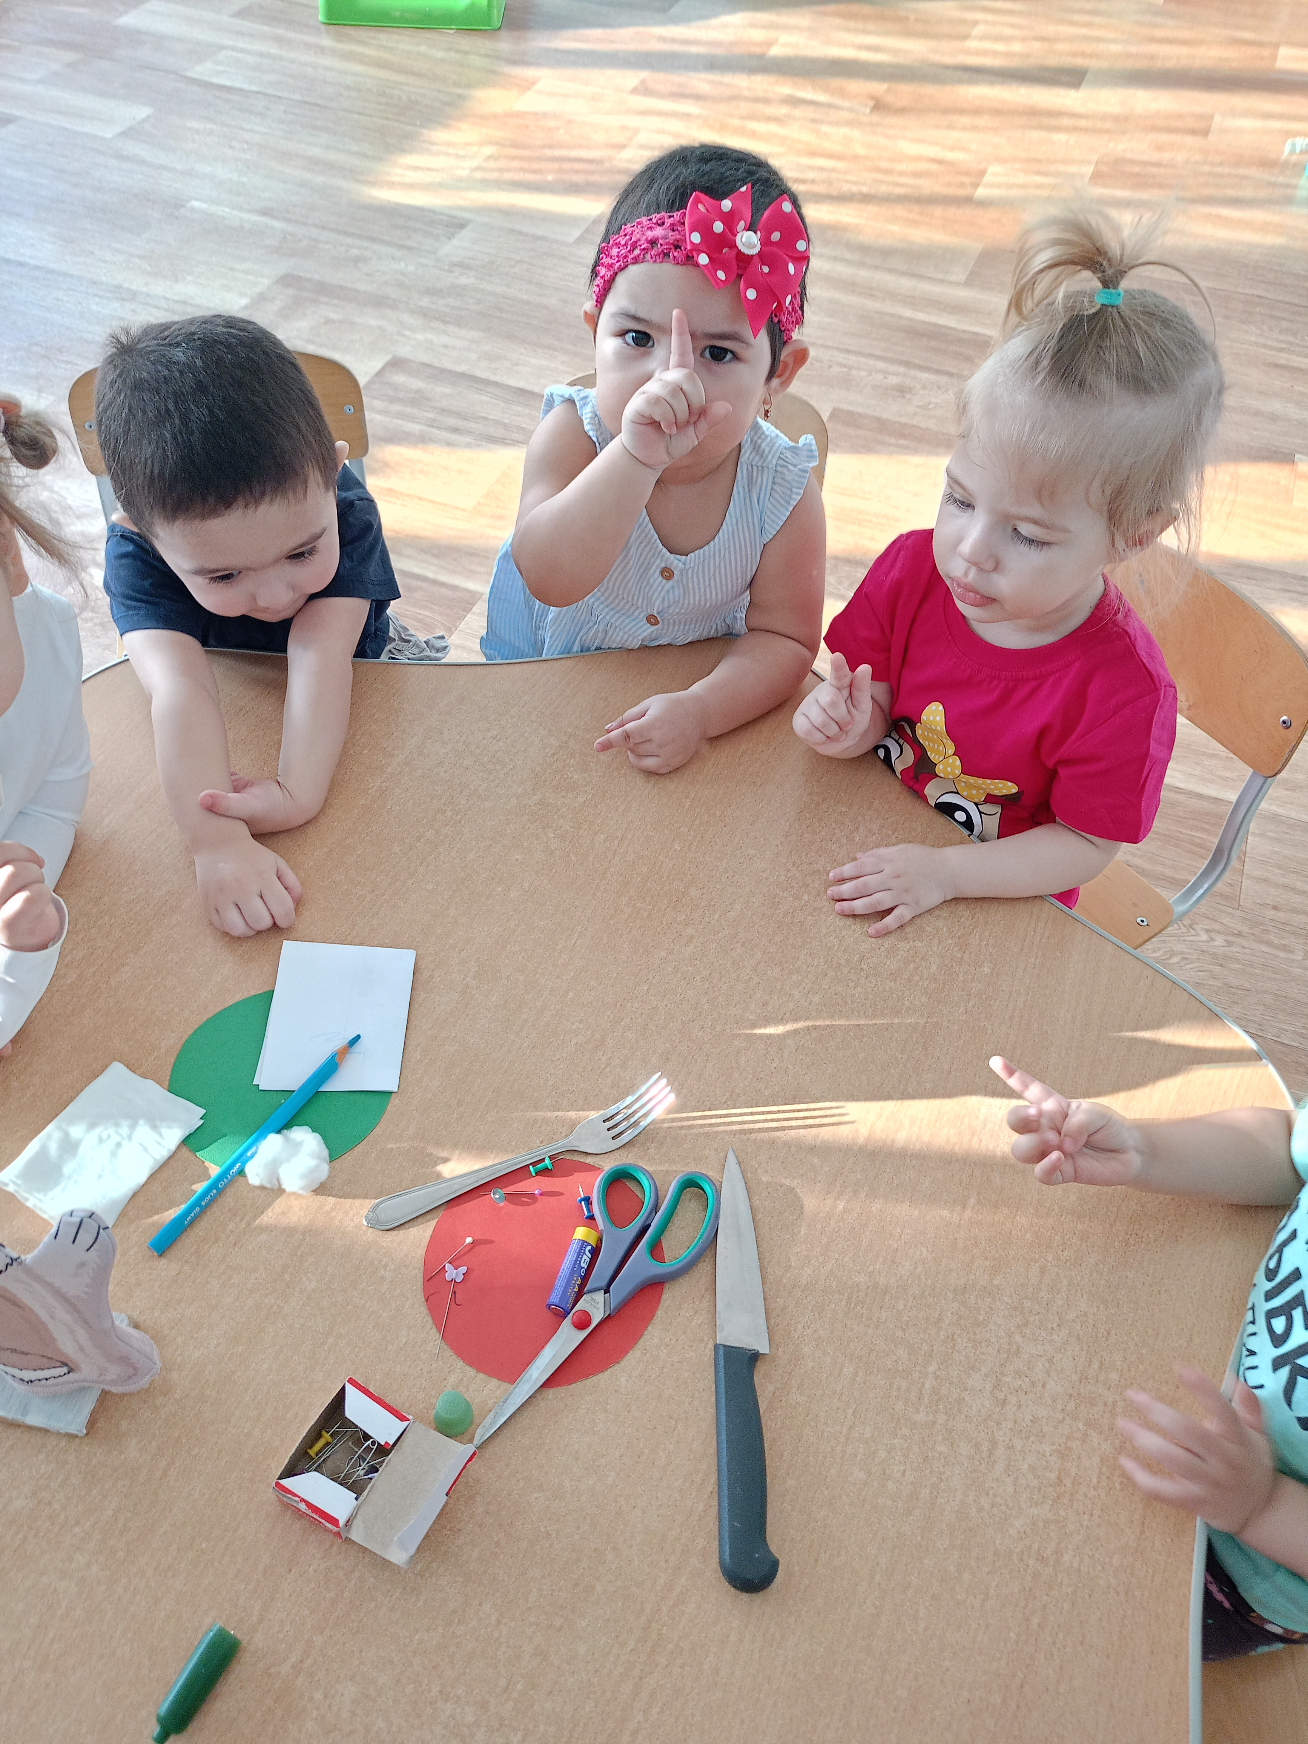

Практикум для детей раннего возраста
«Мир Без Опасности».
Составила и провела воспитатель Ерцева Е.Ю.

Конспект практикума в для детей раннего возраста (от 1.5-3 лет) в рамках инновационной деятельности требует особого подхода.
Здесь важно не просто рассказать, а создать условия для сенсорного опыта и формирования первичных представлений о безопасности через игру.
Конспект составлен с учётом инновационных подходов (игровые технологии, элементы ТРИЗ технологии для малышей, здоровье сберегающие технологии и экспериментальная деятельность).
Тема: «Мир Без Опасности»
Возрастная группа (1.5-3 года) Ранний возраст.
Форма проведения: Игровой практикум с элементами экспериментирования.
Цель: Формирование основ безопасного поведения и осторожного отношения к потенциально опасным предметам через тактильные ощущения и игровые ситуации
Инновационные технологии, используемые в практикуме:
- Игровой стрейчинг (имитация движений животных)
- Сенсорная интеграция (использование различных фактур для запоминания правил)
- Игровое проблемное обучение (кукла пришла с «опасным» предметом.
- Элементы мнемотехники (карточки-сигналы «можно» и «нельзя»).

Ход практикума:
1.Организационный момент, Мотивация
Игровая ситуация «К нам пришёл Зайка» Воспитатель вносит игрушку Зайку с перевязанной лапкой. Зайка плачет.
Воспитатель: «Ребята, посмотрите кто к нам пришёл. Это Зайка. Но почему-то он грустный. Что случилось, Зайка?
Зайка (за воспитателя): «Я играл дома и нашёл красивую коробочку. В ней были блестящие иголочки (показывает швейные иголки, булавки, но в руки детям не даёт, только демонстрирует) Я хотел с ними поиграть, и уколол лапку, и теперь мне больно»
Воспитатель: Ребята, можно ли брать острые иголки? (ответы детей). Конечно, нет! Сегодня мы научим Зайку, как играть безопасно и не попадать в беду».
2. Основная часть. Практикум по безопасности.
Блок 1 «Опасные и безопасные предметы» (Сенсорное обследование).
- Дидактическая игра «Чудесный мешочек» (инновационный момент контраст фактур).
В мешочке лежат парные предметы: мягкий кубик и маленький пластмассовый кубик (с острыми углами),
Пушистый мякиш и твёрдая шишка, ватный диск и игрушечная вилка (безопасная, пластмассовая)
Дети по очереди опускают руку, трогают предмет.
Воспитатель помогает описать ощущения: «Что это? Мягкое или твёрдое? пушистое или колючее?».
Вывод: То, что колется и твёрдое, может быть опасным. Мягкие игрушки- наши друзья.
- Подвижная игра «Прячем пальчики от иголок».
Дети стоят по кругу, воспитатель читает стихотворение, дети прячут руки за спину: «Где же, где же наши пальцы?
Не уколет нас иголкой, не порежет острым, ножом. Мы их спрятали – и всё хорошо! (игра повторяется 2 раза), дети имитируют, что прячут руки от опасностей)
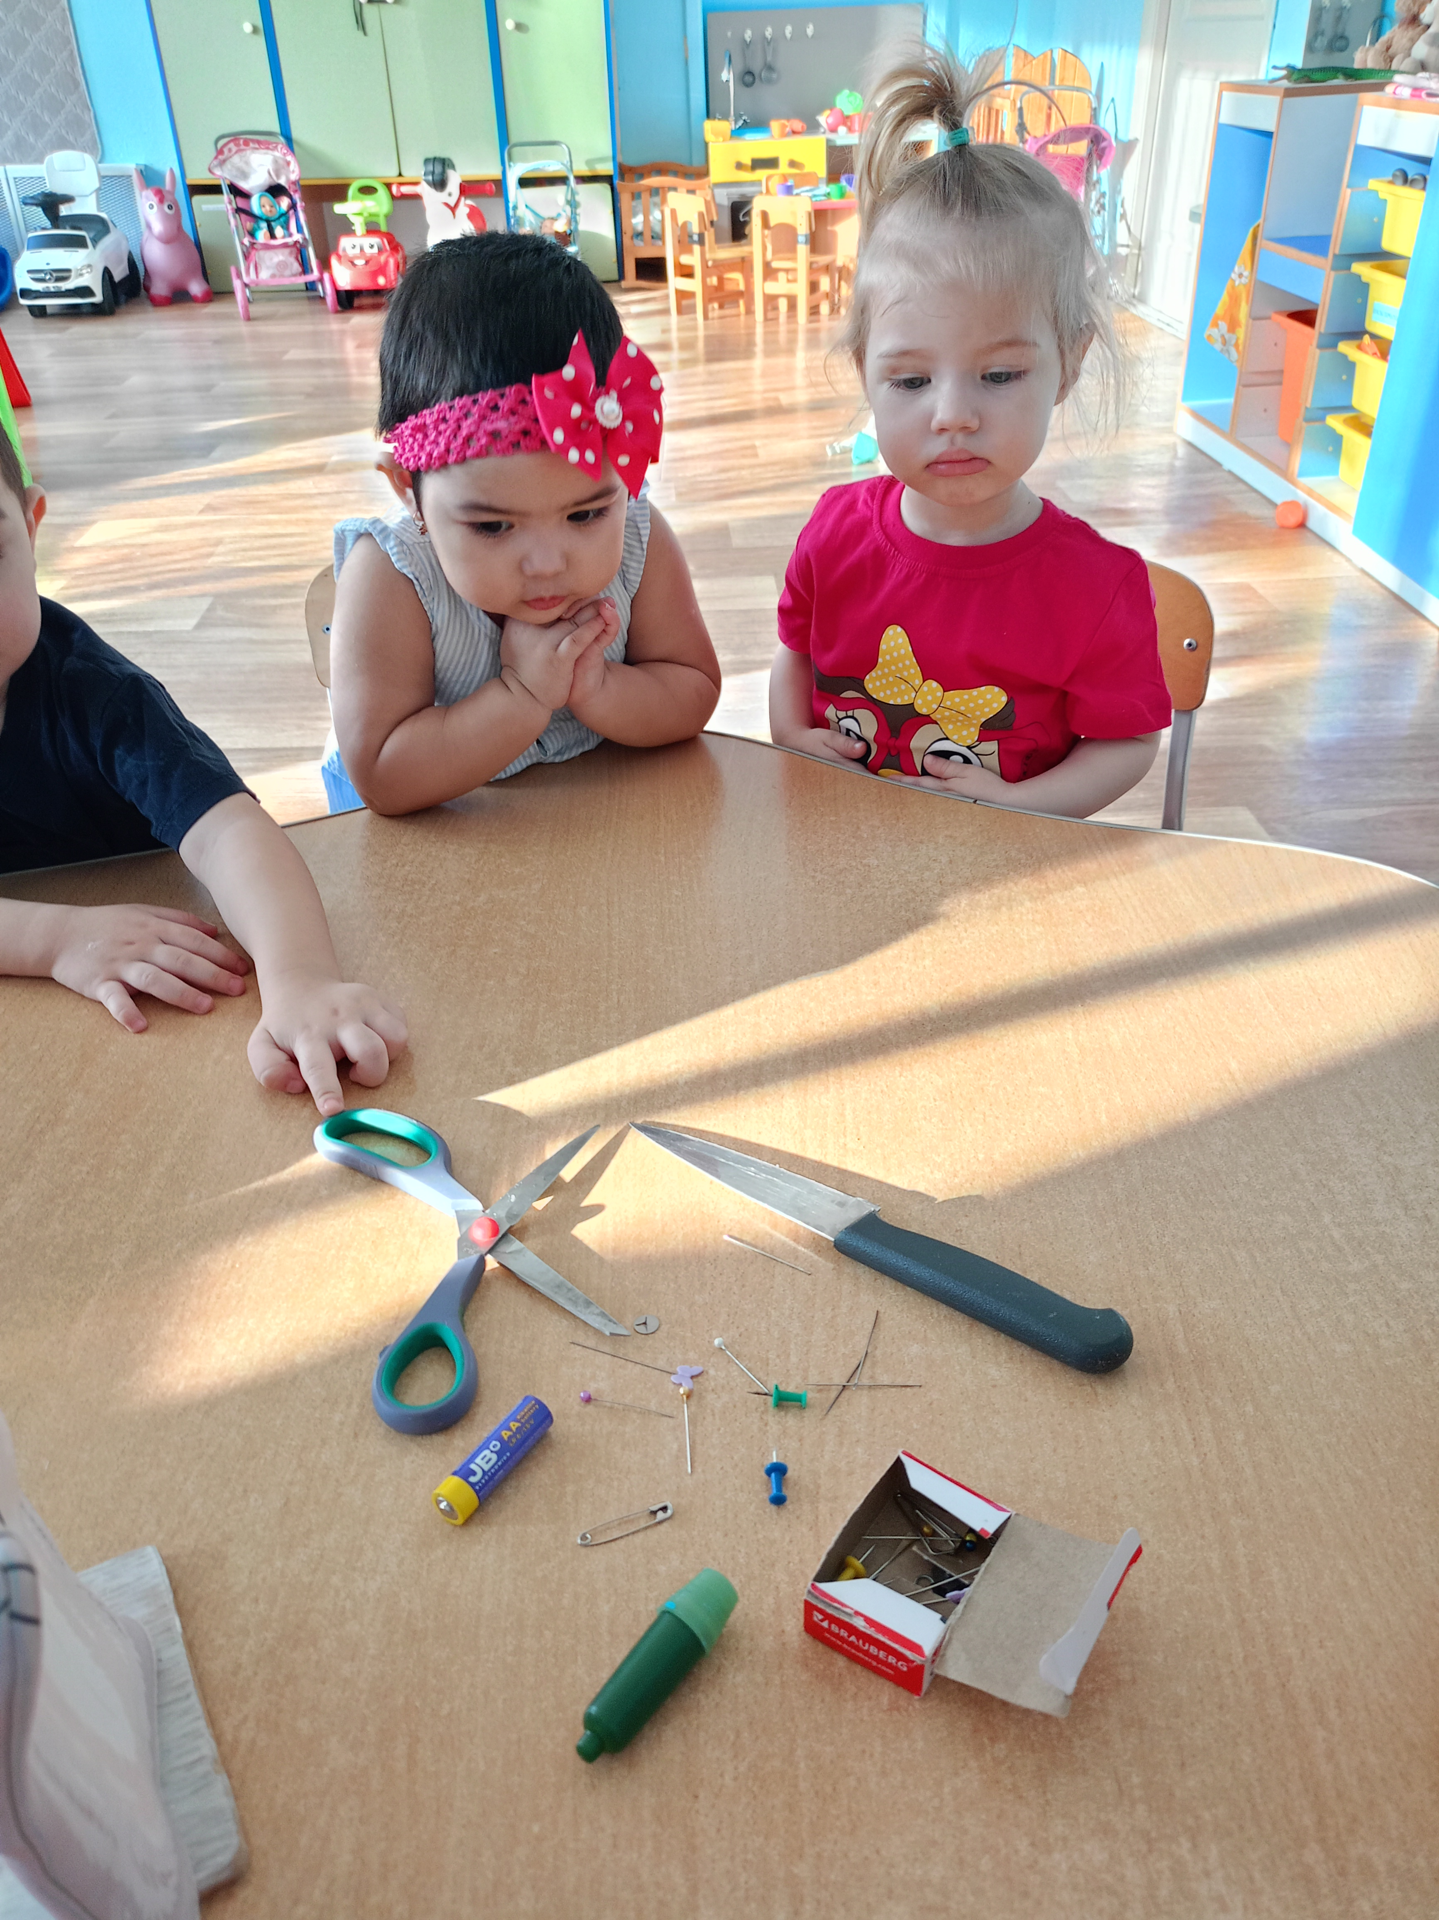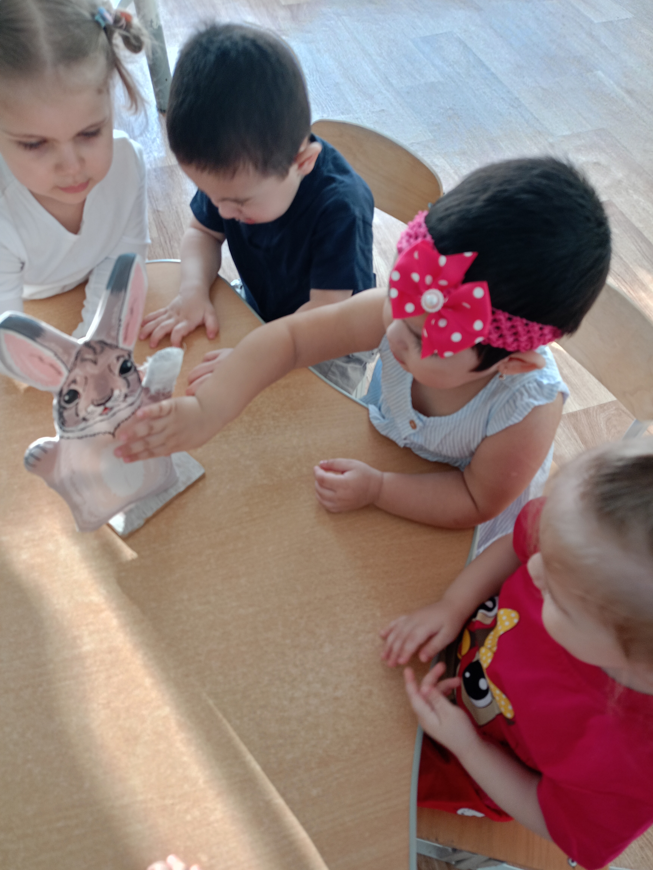

Блок 2 «Огонь-друг, огонь враг» (Элементарное экспериментирование).
Игра-имитация «Потуши огонёк»
На полу разложены ленточки или салфетки (огоньки).
Воспитатель: «Ребята, посмотрите, Зайка так боялся, что уронил свечку, и у нас появились маленькие огоньки! С огнём играть нельзя, его нужно тушить водой. Но у нас нет воды. Мы можем задуть огоньки ветерком».
Дыхательная гимнастика: Дети наклоняются к ленточкам и дуют на них, стараясь сдвинуть с места. Воспитатель хвалит: «какие сильные ветерки! Потушили все огоньки! Молодцы!
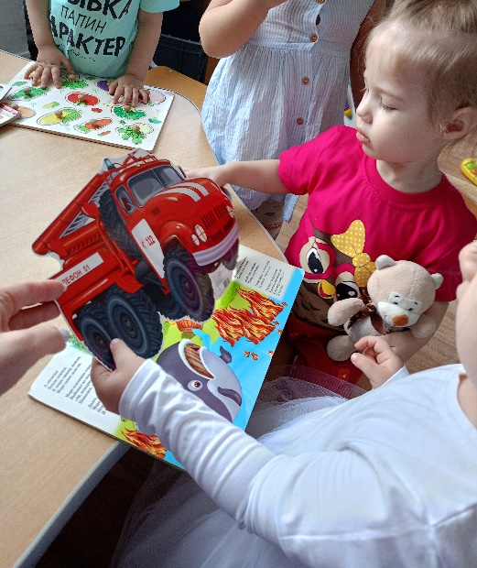
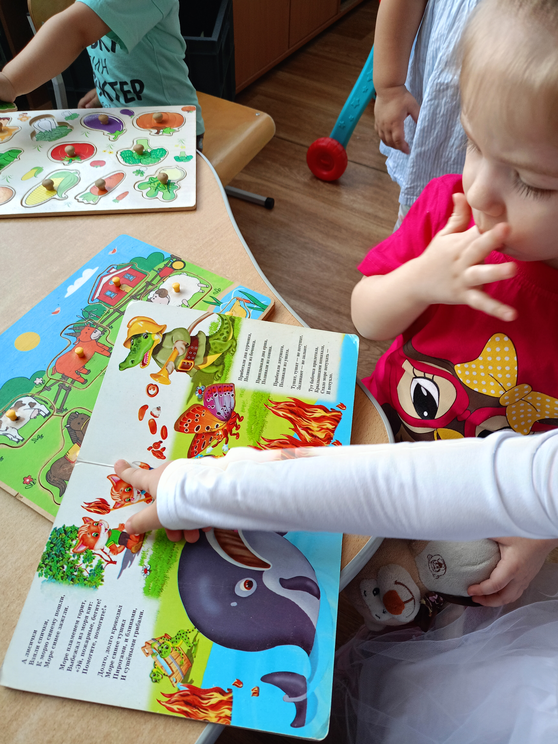

Блок 3 «Осторожно, незнакомые предметы!» (Проблемная ситуация)
Сюрпризный момент (Срабатывает сигнал опасности) Раздаётся стук в дверь, вносится красивая коробка(посылка).
Воспитатель: «Ой нам принесли посылочку. Интересно что же там? Воспитатель берёт коробку, делает вид, что хочет её открыть. Инновационный приём- звуковой сигнал: Включается аудио запись звука сирены или сигналя «Опасность»
Воспитатель: «Что это за звук? Он нам говорит, что ОПАСНО! Ребята, а можно брать не знакомые предметы: коробки на улице или дома, если вы нашли их без мамы? (ответы детей, если дети затрудняются, воспитатель помогает, наводит на мысль.
Правильно нельзя!!! В них может быть что-то опасное. Что мы сделаем? Позовём взрослых!» Воспитатель показывает карточку сигнал (красный круг- «нельзя трогать, позови взрослого»
3. Заключительная часть, Рефлексия.
Воспитатель: «ну что, Зайка, ты вспомнил, как играть безопасности?» Зайка:» Да, я понял: нельзя брать иголки, острые предметы, нельзя играть с огнём и открывать не знакомые предметы, коробки.
Спасибо ребята! Моя лапка уже прошла. Я хочу потанцевать».
Танец игра «Мы ногами топ-топ-топ «(под весёлую музыку) Воспитатель обобщает: «Ребята, вы сегодня были настоящими спасателями, мы научили Зайку безопасности, а теперь будем всегда осторожными и внимательными.
Материалы и оборудование (инновационный аспект)
1.ИКТ/Аудио: Звук сирены (сигнал тревоги) для создания условного рефлекса «опасность =стоп»
2. Сенсорные материалы: Мешочек с парными предметами (мягкий – твёрдый, колючий – гладкий).
3. Игрушки: Би-ба-бо или мягкая игрушка Зайца.
4. Карточки-символы: Красный и зелёный круги на палочках (для обозначения «можно» и «нельзя» в процессе игры.
5. Реквизит Красные ленточки (имитация огня), красивая коробка-посылка.
Примечание для педагога: В раннем возрасте главное не запугать ребёнка, а сформировать установку: «незнакомое/острое/горячее/острое – трогать нельзя без взрослого».
Инновационность здесь достигается через яркие, неожиданные сигналы (звук) и активное включение всех органов чувств малыша.
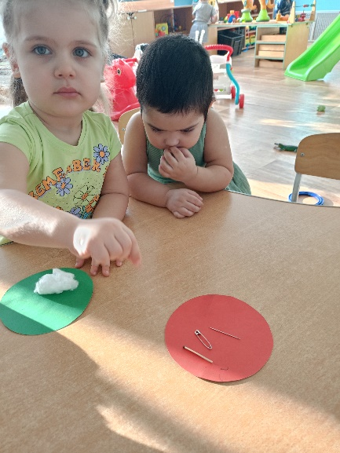
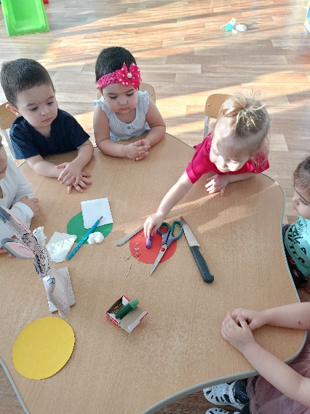

Несколько идей для продукта деятельности к практикуму
«Мир Без Опасности».
Вариант 1.
Коллективная работа «Коврик безопасности для Зайки».
Суть: Дети помогают Зайке запомнить правила с помощью тактильных ощущений.
Техника исполнения: Аппликация с элементами рисования (пальчиками) и наклеивания готовых форм.
Как сделать:
1.Берётся большой лист ватмана или плотная основа.
2. В центре приклеивается изображение Зайки (из прошлой игры).
3. Вокруг него дети по очереди приклеивают знаки-символы, которые обсуждались на практикуме:
* красный круг (с наклеенной на него колючей зубочисткой или фольгой) - «Нельзя трогать острые предметы)
* Зелёный круг (с ватным диском) - «мягкие игрушки-наши друзья».
* Изображение спички (заранее вырезанное), зачёркнутое красной полоской (дети могут просто макнуть красную краску пальчиком сверху).
4. Воспитатель подписывает: «Наш безопасный мир»
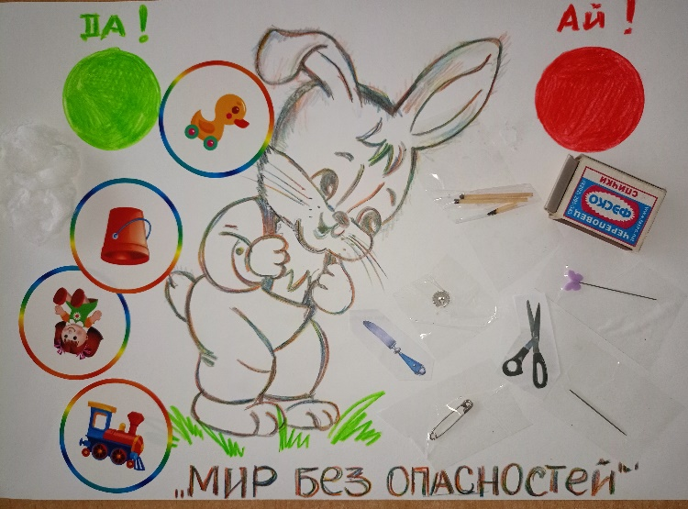
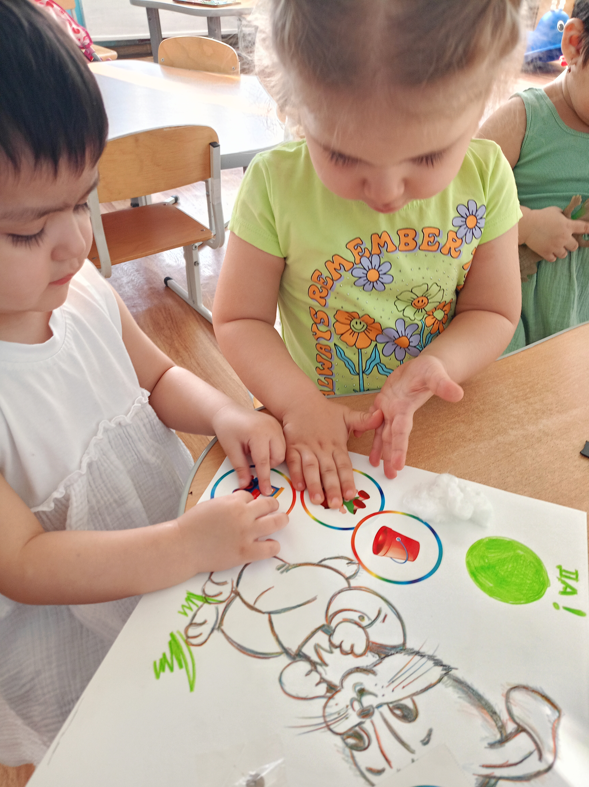
Вариант 2 Дидактический плакат «Опасно-безопасно».
Наглядное пособие для дальнейшей работы в группе.
Техника исполнения: Сортировка и приклеивание.
Как сделать: Разделите лист на две части вертикальной чертой (зелёную и красную зоны).
- Красная зона (нельзя, опасно!) Дети приклеивают картинки с изображением острых предметов, спичек, плиты, утюга (подготовленные воспитателем).
- Зелёная зона («Можно играть») Дети приклеивают картинки с изображением игрушек, книжек, кубиков.
Продукт: готовый плакат вывешивается в группе на уровне глаз детей, чтобы они могли подходить и показывать пальчиком.
Вариант 3. Лепбук «Малышам об опасности» (упрощённый)
Суть: Интерактивная папка, которую дети «помогали «заполнять.
Техника исполнения: Комбинированная. На готовые кармашки и развороты папки дети клеят «дорожки» (пластилиновые жгутики от «домика Зайки до опасного предмета») или оставляют отпечатки пальцев на обложке, как символ того, что они «подписали документ о безопасности.
Вариант 4 Светофор безопасности (индивидуальный продукт)
Суть: Каждый ребёнок делает свой маленький «светофор», но не для машин, а для предметов дома.
Как сделать:
1.Каждому ребёнку раздать заготовку-силуэт светофор (прямоугольник) или три круга на верёвочке.
2. На красный круг» дети приклеивают (или примазывают пластилином) изображение иголки, спички (готовые мелкие картинки)
3. На жёлтый круг-изображение мамы или папы и ребёнка (символ осторожности, предупреждение «позови взрослого»)
4.На «зелёный» круг-изображение игрушек.
Итог: Ребёнок уносит поделку домой, чтобы «научить родителей.
Вариант 5. Фото-коллаж «Мы спасатели»
Суть: Документирование процесса деятельности. В течении практикума воспитатель фотографирует самые яркие моменты:
- Как дети трогали предметы в «чудесном мешочке».
- 2.Как дули на «огоньки»
- Как испугались звука сирены и показали красный кружок.
После занятия фотографии распечатываются и вместе с детьми наклеиваются на общий лист. Это отличный продукт-рефлексия для родителей (стенд «Чем мы занимались»)
Мой совет: Для данного возраста лучше выбрать Варианты № 1 и №5.
В первом случае-вы создаёте материальный продукт (коврик/плакат), который будет напоминать детям о правилах.
Во втором случае-вы создаёте информационный продукт для родителей, который показывает эффективность инновационной деятельности.

